指尖山海

Runtime脚本性能分析。
1 核心问题是多个Spine动画 以串行的方式逐个计算。
2 每一个Spine动画执行代码 效率低下

Runtime优化方案1
Spine UnityRuntime 在主线程中串行计算每一个动画。因此同屏Spine数量增加 会直接累计CPU消耗。
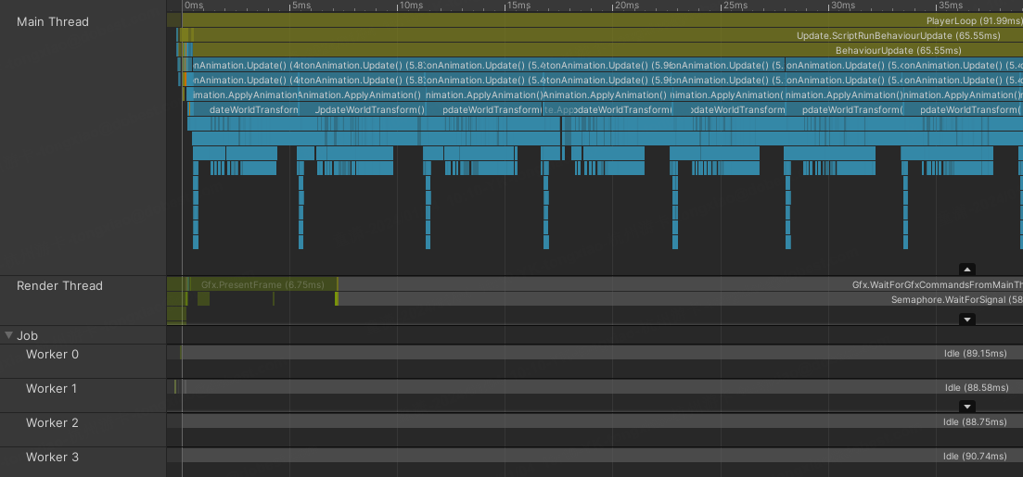
优化方案：
使用JobsSystem 重构 SpineRuntime 将单线程算法交给Worker线程 并行计算。当前Jobs是空闲的。理论上重构和的性能按照目前14个角色的需求，能提高10倍以上
成本：
SpineRuntime 代码非常复杂。
JobsSystem 不能直接使用已有的代码，需要重构整个SpineRuntime数据结构。考虑到Bug迭代，重写这一部分代码需要相当的时间成本，同时因为JobsSystem对托管类型的限制，绝大部分代码算法需要编写自己值类型版本。估计至少一位资深程序 1-2个月的时间

Runtime优化方案2
主要热点在3个阶段
1:采样应用动画
2:动画到骨架
3:骨架蒙皮和蒙皮模型生成
优化方案：
重构热点阶段的执行代码：
1 调整算法复杂度，牺牲部分精度换区计算效率
2 增加内部缓存，动画大部分是连续的对缓存状态友好，空间换时间
3 降低更新帧频率，例如在同屏多Spine的情况下 动画以1/4帧更新，中间帧用前后帧的直接差值做代替。类似动画LOD
成本：
在原有框架下重构代码相对于前一个方案简单很多。
不过依然需要对整个流程有相应的理解以及优化代码的经验。
理论上一个程序 1 月内 基本能做完这些代码重构。
根据目前对现有代码简单观察，优化空间很大，至少能提升1倍性能
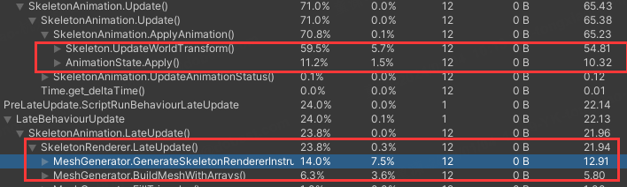

举例
Spine每一帧都更新所有Bone.UpdateWorldTransform然而实际上每一帧变化的骨骼是有限的，通过标记位 每一帧只更新变化的Bone以及他子骨骼，就可以避免大量的无用计算。
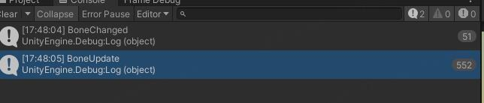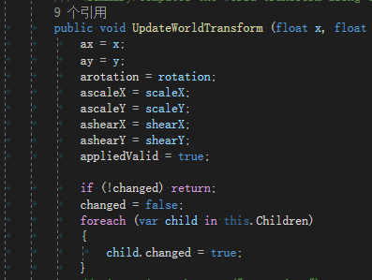
优化前：
优化后：简单优化即可提升20%的性能，类似的优化空间还有很多
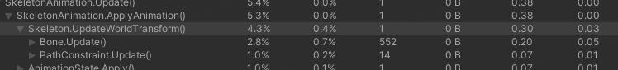

Spine 美术制作分析
目前的主要超标数值在骨骼数量、动画轨道数量。
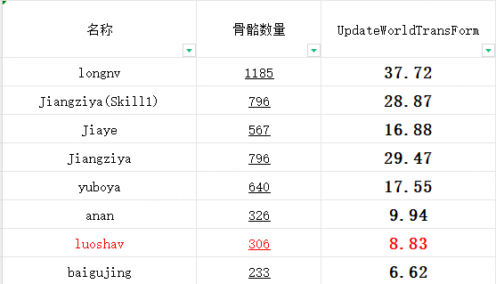
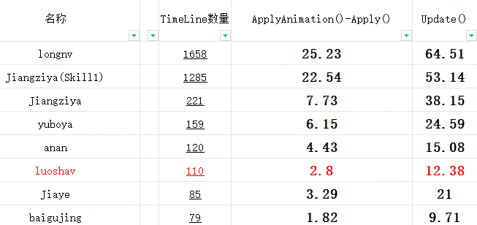
其中每一个动画轨道中的多个参数在Runtime中实际作为多个Spine.Timeline 每帧刷新
下图1个动画轨道会生成2个Spine.timeline 且无论轨道中有多少个关键帧都会更新。
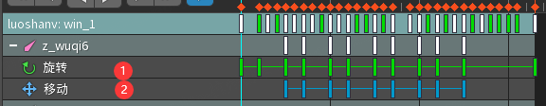
因此美术制作时需要减少 骨骼以及动画轨道数量的使用。
曲线的使用 尽可能使用中间的线性，不要使用第三个曲线。Runtime中对bezier曲线的采样实现非常糟糕。
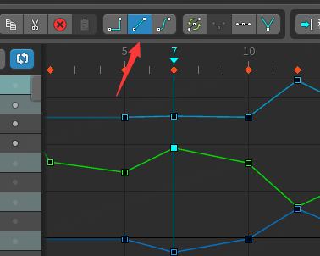
减少骨骼的数量
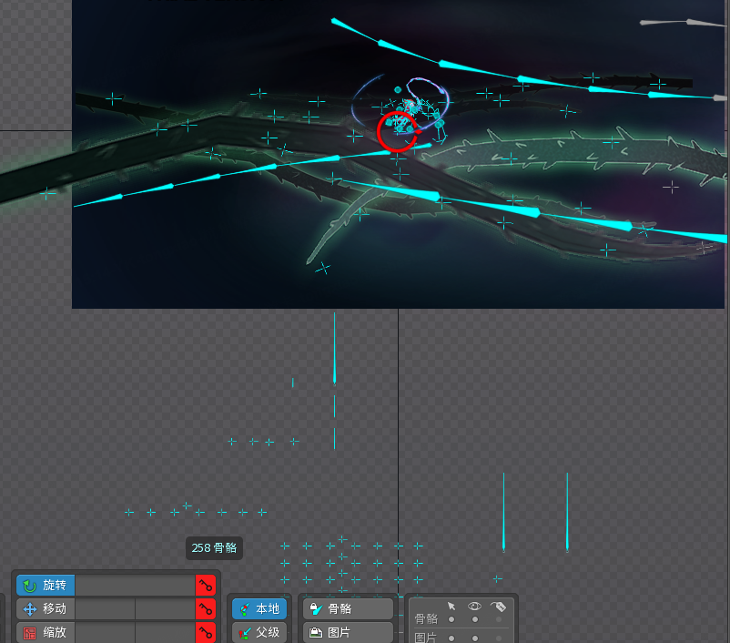
图中下方这些骨骼并没有作用，但是实际运算中每一帧都会计算 即使看不见图。
可以考虑这种特效用的图 绑定相同的骨骼在不同的动画中分别使用。

